《蒸汽帝国》策划文档
1130

蒸汽帝国策划文档 1
V1.1 1
1. 游戏简介 4
1.1产品介绍 4
1.2游戏定位与世界观 5
1.3游戏大框架 6
2. 游戏功能介绍 6
2.1游戏登入 6
2.2游戏主场景 7
2.2.1城市界面说明 9
2.2.2区域地图 10
2.2.3世界地图 10
2.3将领系统 11
2.3.1将领获取方式 11
2.3.2将领基本属性 12
2.3.3将领技能系统 13
2.3.4将领训练系统 14
2.3.5将领装备系统 15
2.3.6将领部署(阵型系统) 16
2.4部队派遣 17
2.5背包系统（市场系统） 18
2.5.1背包界面 18
2.6外交系统 19
2.6.1外交所 19
2.6.2附属国 20
2.6.3好友系统 21
2.7邮件系统 22
2.7.1收邮件 22
2.7.2发邮件 23
2.7.3系统邮件 24
2.8联盟系统 25
2.8.1联盟加入 25
2.8.2联盟创建 26
2.8.3联盟信息 27
2.8.4盟友列表 28
2.8.5联盟补给 29
2.8.6联盟战争 30
2.8.7联盟排名 31
2.9. 排行榜 32
2.9.1帝国排名 32
2.9.2将领排名 33
2.9.3荣誉排名 34
2.9.4联盟排名 34
2.10临时按钮界面 35
2.10.1活动界面 35
2.10.2任务界面 36
2.11聊天界面 37
2.12设置界面 37
3.主城建筑介绍 38
3.1兵力系统 38
3.1.造船厂 38
3.1.2战舰制造 39
3.1.3战舰维修 40
3.2兵工厂系统 41
3.2.1兵工厂 41
3.2.2装备强化 42
3.2.3装备重铸 43
3.2.4装备合成 44
3.3家园系统 45
3.3.1主基地 45
3.3.2资源建筑 46
3.3.3仓库建筑 47
3.4科技系统 48
3.4.1议会建筑 48
3.4.2科技系统 49
4.核心玩法介绍 50
4.1PVE系统 50
4.1.1PVE战斗 50
4.1.2PVE探索 52
4.2PVP系统 54
4.2.1侦查 54
4.2.2PVP战斗 55

2.2.1城市界面说明
- 指挥部：指挥部升级需要消耗金币、资源和时间，升级过程占用一个建筑队列，指挥部的级别决定了其他建筑可升级的上限。
- 议会：议会分为内政和军事两个大块，通过消耗金币和时间，玩家可以通过内政议案来提升资源采集效率和建筑升级时间，也可以通过军事议案来强化兵种的属性加成。议会级别越高，可通过的议案越多。(科技类别？？？)
- （造船厂）兵工厂：生产将领所需携带的兵力，兵工厂级别越高，生产的单位越多，生产速度就越快，以及可生产人口的上限。
- 外交大厅：外交大厅分为三个大块，一个是盟约国，即好友系统；第二个是贸易国，玩家通过和其他玩家签订贸易获得时效性的收益；第三个是附属国，当玩家成功击败其他玩家后可将其设置为自己的附属国，在此期间附属国的所有建筑资源的生产所得会按一定百分比转给宗主国，相反附属国也可以得到与其对等的指挥官经验值。
外交大厅可以设置一名将领做阵，该将领的智力属性会直接影响贸易收益，贸易进行中，该将领为锁定状态，不能参加其他战斗或者派遣。
外交大厅的级别会影响贸易国的上限与贸易收益，也会影响附属国的上限与获取资源的百分比。（贸易国数量，附属国数量？）
- 酒吧：玩家获取将领的主要途径，将领会按一定时间刷新，玩家也可通过消耗钻石来主动刷新将领。玩家每次购买或者主动刷新都会增加下次刷新出现将领的品质，当酒吧无将领可购买时也会进行被动刷新。
酒吧刷新更高品质的增益会每天定时重置。
酒吧的级别决定了刷新将领的品质和刷新的间隔。（数量？）
- （兵工厂）军备所：军备所分为三个部分，一个是装备升级，第二个是武器合成，第三个是装备熔炼。军备所级别越高，装备可升级的上限越高（武将等级），武器合成需要相应的图纸及对应数量的材料。（兵工厂等级？）一定品质的装备可以进行熔炼，熔炼后装备将分解为随机的材料。
- 市场：玩家可以用钻石购买金币，也可以购买各种资源包，随机武器材料包、资源生产buff和战斗属性提升buff等。
- 仓库：仓库的级别决定了资源最大上限
资源建筑：随时间被动获得相应的资源，资源数量如果达到或者大于上限，则不会继续获得资源。资源建筑级别越高，获得资源的效率越高

核心玩法

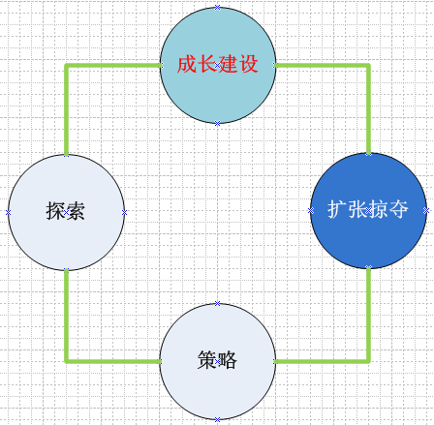

普通SLG游戏核心玩法:
- 成长建设
提高游戏各个系统的数值线，以期提升自身综合实力。

- 探索
不断发现新目标，不断验证新目标的过程。
- 策略
根据现有条件做出最优选择，以期获得利益最大化。
- 扩张掠夺
通过扩大势力范围或攻击别人以期获取利益。

《蒸汽舰队》核心玩法：
- 成长建设
《蒸汽舰队》的玩家和普通SLG玩家也需要通过提高游戏的各个数值线来提高自身的综合实力。在《蒸汽舰队》中，主城的等级限制了所有建筑的最高等级，而主城等级的提升条件又被其他建筑等级所制约: 比如主城升级需要城墙或者船厂达到一定的等级。
而主城等级的提升直接带来的是 资源建筑等级提升（产量增加，最大采集时间的间隔加大），科技建筑提升（可以研究更高的科技），军事建筑提升（战斗力提高），外交建筑提升（盟友增加）。
- 探索
（1）科技探索
《蒸汽舰队》的探索玩法主要来自玩家不断验证自己的策略和调整目标，其中最大的特点在于游戏中的战舰科技树，《蒸汽舰队》的军事单位是“战舰”，每个战舰由玩家通过研发科技树才可以在船厂中制造。战舰有船体，武器，装甲和动力 3个部位组成。玩家需要研发每个战舰的部位来武装和提升战舰的性能。而每个部位的数值都有不同，玩家也可以直接研发更高级的战舰而采取跳过某个装备直接点亮下一个战舰。当然在面对同个战舰而拥有完整科技，玩家会处于一个劣势。
（2）英雄探索
英雄的装备和技能，以及品质都带有很多探索元素。不同类型和品质的英雄搭配一定的阵型和战舰都会带来不同的效果，玩家需要不停的调整英雄的技能，装备，以及战舰和阵型来实现自己一个又一个目标，而正是这种策略的探索带来的成功给玩家极大的成就感。
（3）地图探索
游戏地图分为世界地图，区域地图，在区域地图玩家可以看到其他玩家的城市，资源点，AI敌人等。玩家可以派出舰队进行掠夺和占领，这都是探索玩法。如果玩家不进行侦查，也许派出的舰队会遭遇到顽强的抵抗而全军覆没。而占领资源点也会被其他玩家驱逐，占领的舰队也受到致命的打击。地图上充满未知的元素是玩家进行探索的重要部分。

- 策略
《蒸汽舰队》的策略体现在游戏的各个地方，首先游戏的策略分为战略策略和战术策略。
玩家的战略策略包括了城市成长策略，科技攀升策略，英雄培养策略，外交策略等。
战术策略有阵型策略，兵种搭配策略，英雄搭配策略，贸易策略，攻防策略，资源掠夺策略。
不得不提的是《蒸汽舰队》玩家不仅可以对其他玩家进行掠夺，还可以成为盟友，甚至直接征服占领。盟友之间可以进行贸易，还可以停留舰队，派遣援军。

主要建筑：
- 泰坦主城
- 资源仓库
- 战争工厂
- 无畏造船厂
- 贸易市场
- 皇家科技议会
- 黑鸦酒馆
- 铜矿厂
- 木材厂
- 蒸汽厂

普通建筑功能:
- 详情 展示建筑功能说明界面 和 取消升级按键
（2）升级 展示升级需求列表 和 <升级> <立即升级>按键
（3）征收 显示目前收货的资源（以小图标形式展现在建筑的正上方）
（4）加速升级 加速升级中的加速功能分别有 <金币加速> 和 <道具加速> （在升级状态中出现）
（5）请求帮助 所有建筑在升级或者生产开始都有请求盟友帮助图标

- 名称: 泰坦主城
说明: 指主城等级控制整个主城建筑等级，征收一定铜币（小时），并且显示城市信息。
具体功能:
（1）征收 征收铜币，主城等级越高征收铜币越多
（2）城市增益 城市增益列表（金币消耗道具）
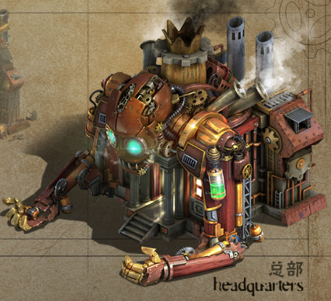

2.名称: 战争工厂
说明: 战争工厂是专门锻造，重铸，分解武器和防具，饰品的建筑。
具体功能:
（1）储物箱 玩家英雄的背包系统（材料，装备，装备宝箱），可以直接出售或者分解装备。
（2）锻造列表 显示所有锻造装备的列表，如果战争工厂等级不够或者材料不足则为具体装备为灰色显示无法锻造。
（3）加速生产 显示正在生产的战舰所需要加速的金币数量
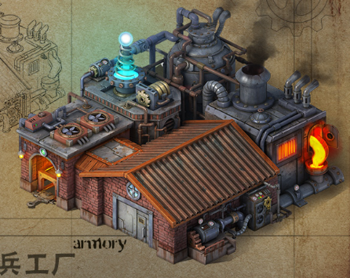

3.名称: 无畏造船厂
说明: 无畏造船厂是专门制造和修理战舰的设施。
具体功能:
（1）战舰列表 显示3个不同类别的所有类型战舰，船厂的等级将制约战舰的生产类型。
（2）修理列表 显示可以修复的战舰和所需要的资源以及时间
（3）加速修复 加速修复分别有<金币加速>和<道具加速>
（4）加速生产 加速生产现在正在生产的战舰 分为<金币立即完成>和<道具加速>
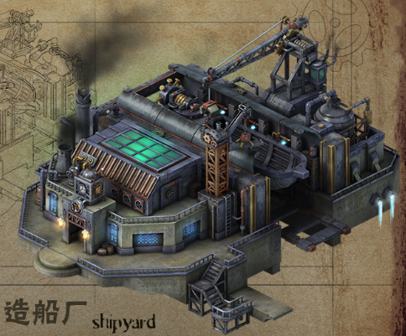

4.名称: 大使馆
说明: 外交大厅主要是进行外交活动的建筑，主要功能包括 建造帮助，舰队援助，联盟战争，贸易航线，藩属国等信息。
具体功能:
（1）贸易航线 显示目前玩家正在进行的贸易航线列表，如果航线没有贸易对象则显示等待贸易。每个贸易航线会显示贸易每次产生的金币或者其他资源（根据对方国家的产出以及距离）。
（2）藩属国列表 显示目前拥有的藩属国列表，每个国家的信息以及进贡收集时间和邮件按键。
（3）舰队援助 给予目前盟友或者藩属国舰队援助
（4）建造帮助 给予藩属国或者盟友正在建造的建筑帮助

5.名称: 皇家科技议会
说明: 科技议会是升级科技的建筑，科技包括: 战舰科技，生产科技，建造科技，防御科技。
具体功能:
（1）科技列表 显示4个科技的菜单，以及科技树。
（2）正在研究科技进度条 显示目前正在研究的科技以及剩余时间
（3）加速研究 加速目前的研究进度分为<金币立即完成>,<道具时间加速>
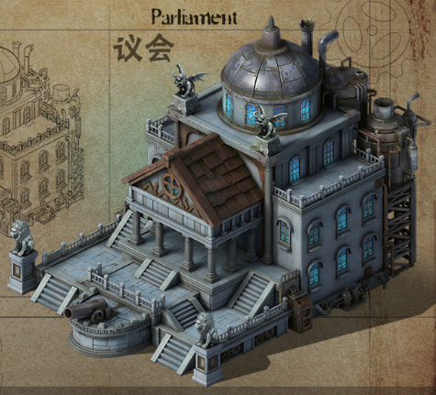

5.名称: 仓库
说明: 仓库可以在敌人劫掠后保存部分资源

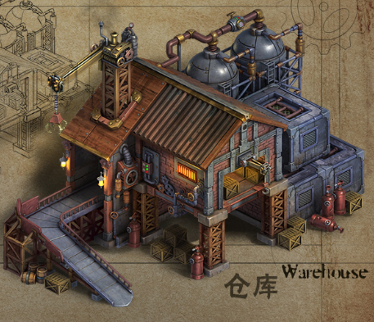

6.名称: 酒馆
说明: 酒馆可以雇佣不同品质的英雄。

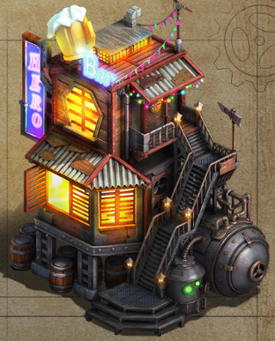

7.名称: 贸易市场
说明: 贸易市场 玩家进行资源交易，购买道具的建筑，贸易市场等级越高商队负重越高，税率越低。贸易市场提供使用资源购买的道具和使用金币购买的道具。
具体功能:
（1）城市增益道具 进入城市增益道具列表，城市增益道具只能使用金币购买，界面和泰坦主城的城市增益道具列表界面相同。
（2）生产增益道具 生产增益道具 包括铜矿生产增幅，木材生产增幅，蒸汽生产增幅，减少生产铜矿消耗，减少生产木材消耗，减少蒸汽生产消耗。
（3）军事增益道具 包括 行军加速，攻击力上升，防御力上升，采集速度上升，行军召回。
（4）加速道具 包括 建造建筑加速，军事生产加速，研究科技加速，修理单位加速。
（3）盟友交易 玩家可以通过贸易盟友进行交易资源，交易资源的数量和商队负重有一定的关系
（4）资源道具 铜矿资源包，随机资源包，装备资源包，单位资源包，蒸汽资源包，木材资源包。

8.名称: 资源建筑
说明: 资源建筑负责生产资源 和 普通的功能建筑不同，资源建筑在产生了资源后，会在顶部出现相对应资源的小图标，玩家点击可以完成收集工作。
具体功能:
（1）生产提速 显示一个金币数量，玩家消耗金币后 该资源建筑一天内生产速度加倍，并且玩家下次点击建筑，该按键灰色显示并提示剩余加速时间。
（2）生产增益道具 显示玩家拥有对应该资源建筑增益道具数量，玩家使用后获得相应的生产增益效果。（生产提速和生产增益无法同时使用）
（3）采集资源 点击后收集该建筑生产的资源，如果没有资源则灰色显示。

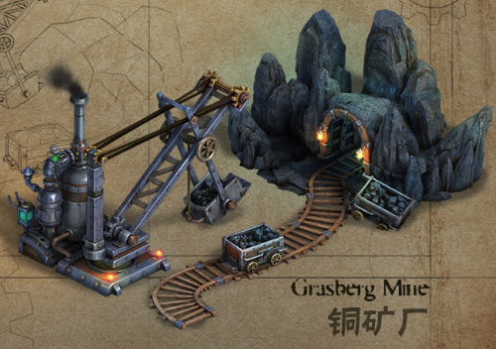

9.城墙:
城墙提供足够的防御给予城市，城墙拥有2个功能：
- 建设防卫火炮
- 提供防御值
- 提供防卫舰队

- 防卫舰队
当玩家有至少一支舰队停泊在城市中的时候，这支舰队将扮演防卫舰队的角色，当其他玩家进攻城市，这只舰队将负责防卫。而城墙的等级将限制防卫舰队的数量。
- 防御值
每个城墙都拥有一定的防御值，每次掠夺成功，玩家的城墙会损失一部份的防御值，当防御值为0的时候，玩家的城市将被入侵玩家选择占领。
- 防卫火炮
防卫火炮为防御舰队提供辅助炮火，进攻的玩家将会被一定几率遭遇放空炮火攻击。当然，入侵玩家也可以研发一定的科技或者英雄技能来降低放空炮火造成的损伤。防卫火炮可以通过升级城墙来得到升级，高级的火炮也将提高很多制造成本。
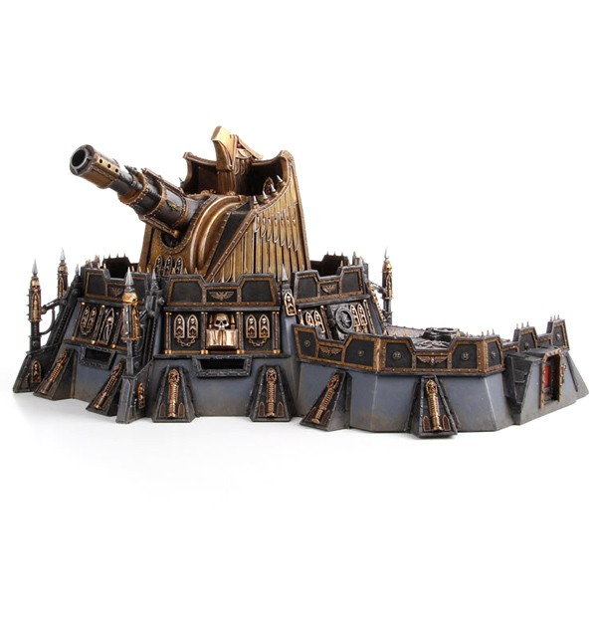

单位和科技框架:
科技树分为
- 经济科技
经济科技主要提高经济产量，降低资源消耗。

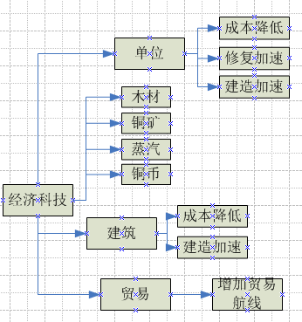
- 单位科技

- 单位成本降低 ，通过科技升级降低单位建造成本 横向分为 减少铜矿，减少蒸汽，减少木材。纵向分为 降低舰炮成本，降低装甲成本，降低动力成本。（单位成本的降低 自然会影响到 修复成本）。

- 修复加速， 玩家的舰队出征回到港口，会有一部分战舰可以修复，而修复的成本和生产成本相同或者接近（80%）。然而修复的时间将也会和单位的生产时间相同，所以玩家可以通过研发科技来提高战舰的修复速度。

3.建造加速， 提高单位的建造速度，减少建造时间。

（2）资源科技

1.提高产量: 提高资源生产产量，分别为 铜矿产量，木材产量，蒸汽产量。（该科技会影响到玩家占领野外据点的资源生产速度）

- 建筑科技

1.降低建筑成本: 减少建筑的成本，该科技可以少量减少建筑成本，减少的资源数量 在建筑升级需要资源列表中以绿色数值减去。

2.减少建造时间: 减少建筑的建造时间，同样在建筑升级的时候，减去的时间以绿色数字表示科技的影响了建筑时间减少。

- 军事科技
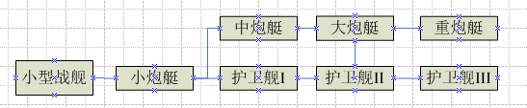
军事科技将贯穿玩家整个游戏过程，军事科技分为:
- 小型战舰科技
- 中型战舰科技
- 大型战舰科技

玩家从Lv1开始就会研发相应的战舰科技，每个科技都有初始船只例如:
小型战舰 - 小炮艇，中型战舰 - 早期护卫舰 ，大型战舰 - 早期装甲舰

每个战舰都有自己的装备科技树，玩家必须研发相应的科技才可以点亮下一级的战舰科技，这将让玩家必须考虑自己的研发成本和策略。

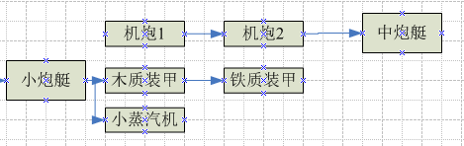

蒸汽帝国的单位分为三个大类，分别为 轻型单位，中型单位，重型单位。
普通攻击 克制 轻型护甲
穿甲攻击 克制 中型护甲
爆破攻击 克制 重型护甲

轻型护甲 克制 穿甲攻击
中型护甲 克制 爆破攻击
重型护甲 克制 普通攻击

科技界面:

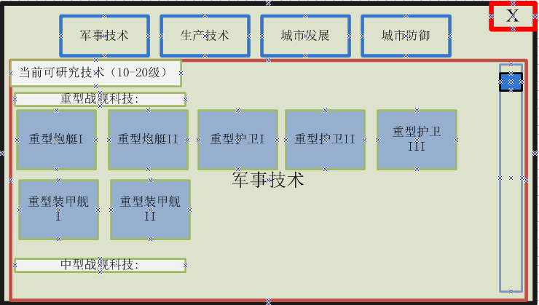
- 科技界面可以通过点击(科技议会建筑）打开。
- 科技界面分为4个部分:1.军事科技，生产科技，城市科技，城防科技
- 点击相应的科技出现可以研究的科技（如果科技已经研究则点亮表示）

- 兵种科技树界面
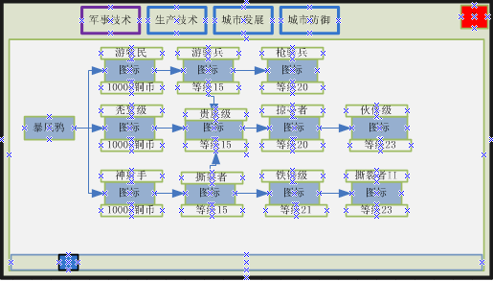
- 科技科技树分为 军事科技（军事技术），资源科技（生产技术），城市科技（城市发展），城市防御（防御科技）。
- 兵种科技树展现了完整的国家兵种科技树，玩家可以一条或者同时多条研发科技，点亮兵种图标需要达到一定的科技议会等级，以及消化一定的铜币资源。
- 点亮相应的兵种才可以进行下一个兵种研发。
- 玩家点击相应的兵种图标可以打开装备科技界面。

- 装备科技树界面
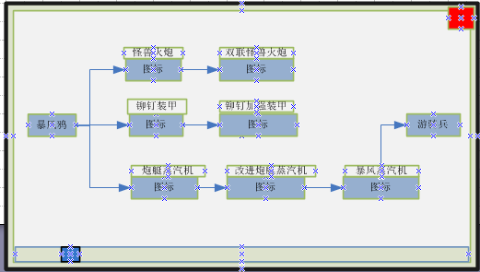

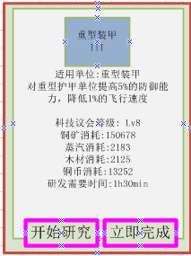
- 装备科技树显示了一个单位的科技装备，玩家必须研发完成某个科技树或者科技才可以研发下一个单位。
- 每个装备都有自己的研发成本消耗，玩家点击图标可以看到详细。
- 每个装备都有自己的研发时间
- 每个装备都可以金币或者道具加速完成
- 点亮的装备可以在船厂设置战舰安装，但是成本或有相应改变。

兵种属性:
- 攻击力 : 攻击力分为3个类型，（普通攻击，穿甲攻击，爆破攻击）,在战舰框架中，爆破攻击对应武器为 榴弹炮，舰载机，火箭鱼雷；穿甲攻击 对应武器 为 加农炮，防空机炮，鱼叉等；普通攻击对应武器为 火焰喷射器，硫酸炸弹 等特殊武器；

伤害公式 = （攻击力 * 装甲属性） - 防御力；

- 防御力 : 防御力分为轻型，中型，重型，以及 史诗型 4个种类。其中最为普通的 轻型，中型，重型，在面对 普通，穿甲，爆破三个类型的攻击有不同的抵抗能力。史诗型装甲无法通过建造获得，拥有对所有攻击伤害减少25%的完美特性。

- 生命值 : 生命值 取决于船体，船体大小不同赋予了战舰不同的生命值，战列舰拥有相对 巡洋舰和航母更高的生命值。

- 飞行速度 : 飞行速度是舰队在地图上移动速度，如果玩家战舰的飞行速度越快，那么舰队在地图上面的移动速度也将更快，消耗时间也会很少。飞行速度快的舰队会很适合用来执行掠夺，侦查，贸易任务。

- 攻击速度: 攻击速度决定了战舰每次攻击的间隔，攻击速度越高，那么得到释放技能的机会将会越多。

- 携带资源 : 每个战舰都有一定携带资源的能力，一般船体越大的战舰可以携带的资源相应增加。在不超过最高携带上限的情况下，携带资源将不会降低战舰的速度。

基础单位介绍:

游牧民II级护卫舰

初始武器:
1.单联装轻型弩炮: 攻击力 85（穿甲） 速度 1.5 命中率 65 暴击 35 重量15
研发科技点数 0 造价 100铜币 200 木材 50 铜矿 50蒸汽

可升级武器:
2.双联装轻型弩炮: 攻击力 85（穿甲） 速度 1.0 命中率 65 暴击 35 重量30
研发科技点数 1500 造价 150 铜币 400 木材 100 铜矿 100 蒸汽

初始装甲:

- 铆接木质装甲: 防御力 15 （轻型） 生命值: 100 重量 100
研发科技点数 0 造价 300 铜币 200 木材 100 铜矿 100 蒸汽

可升级装甲:

- 铆接铁质装甲: 防御力 50 （轻型） 生命值: 500 重量 300
研发科技点数 1500 造价 150 铜币 400 木材 500 铜矿 100 蒸汽
初始动力:

- 西伯利亚-暴风I 蒸汽机 功率 1500 重量15

可升级动力:

- 西伯利亚-暴风II 蒸汽机 功率1800 重量10

单位的总体造价 = 船体造价 + 武器造价 + 装甲造价 + 动力造价

3.4.1城市防御：
城市防御主要增加城墙和野外据点防御的耐久值，守军战斗力，驻军数量，防御修复等。

3.4.2城市科技:
城市科技主要增加 建造速度，建造成本 等。

3.4.3资源科技:
资源科技主要增加 资源生产速度，单位生产消耗，野外据点升级。

资源框架:
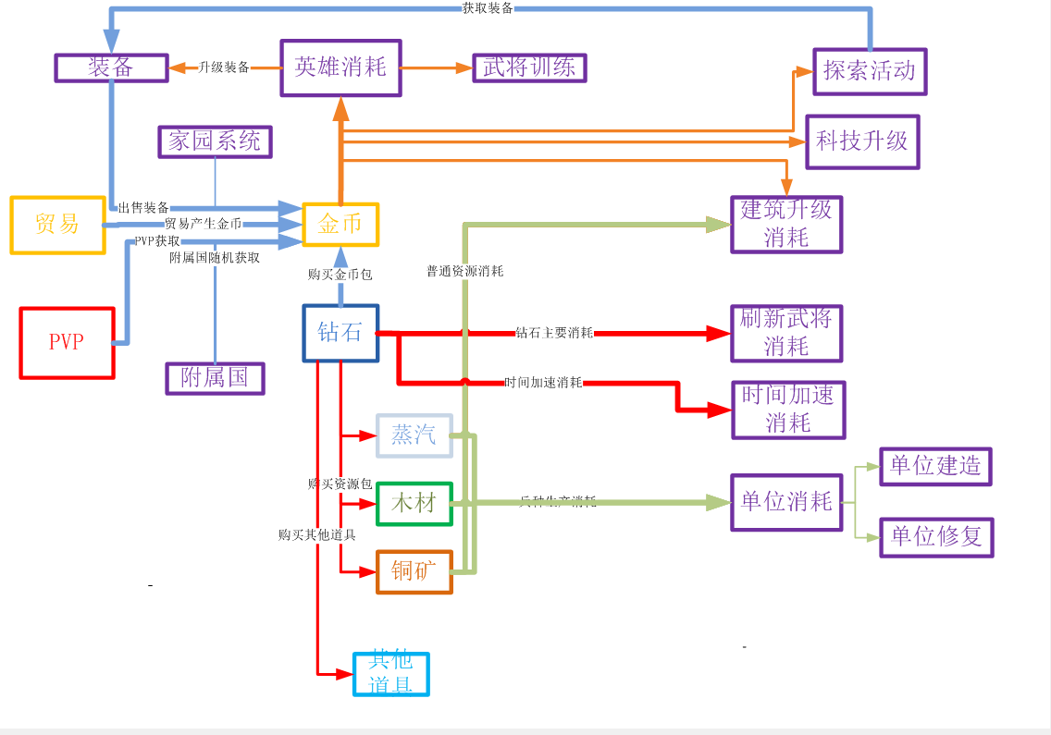

资源分别主要有:

- 金币 金币只能通过运营活动或者人民币购买，金币无法从资源建筑，贸易，PVP，PVE活动中产出。金币可以购买各种资源包或者刷新武将列表，缩短建造时间。

金币消耗：
- 英雄刷新
- 高级英雄购买
- 高级战舰购买
- 高级装备购买
- 建造时间缩短
- 生产时间缩短
- 增益道具购买
- 资源包购买

- 铜币 铜币的收入来自 金币兑换（金币汇率1:100），泰坦主城定时产出（税收），贸易航线获得（贸易距离，玩家等级，运输舰队负重等），装备出售。

产出建筑: 泰坦主城
其他产出: 藩属国贡金，贸易航线，装备出售

铜币消耗:
- 普通英雄购买
- 建筑升级
- 修复战舰
- 科技升级
- 武将训练

- 普通资源 普通资源由各个对应的资源建筑产出，分别为 木材，蒸汽，铜矿。普通资源被用作建筑建造和生产战舰。是消耗基数很大的资源，玩家必须通过升级资源建筑和占领野外资源点得到更多的资源。

产出建筑: 资源建筑

- 建筑升级
- 单位生产
- 单位修复

英雄系统:
英雄的属性为一阶属性，战舰属性为二阶属性，英雄的属性会直接影响战舰的二阶属性。

英雄的品质直接和属性挂钩，品质越高属性的上限越高，初始技能也相对比较强。


名称: 芮妮·齐薇
属性: 智力 78 力量 23 敏捷 67 统帅 102
品质: B
技能1: 狙击炮火II 本次攻击暴击+50%
技能2: 还未习得

英雄列表界面:

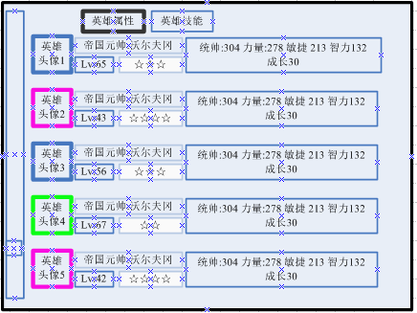

英雄列表（属性）:
- 英雄头像 显示英雄的品质颜色
- 英雄名字 显示英雄的名字
- 英雄等级 显示英雄的等级
- 英雄星级 显示英雄的星级（紫色 四星，蓝色 三星，绿色 两星，白色 一星）
- 英雄属性 显示英雄的一级属性（统帅 力量 敏捷 智力 成长值）

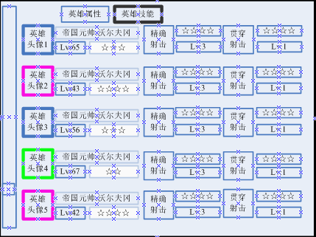

英雄列表（技能）:
- 英雄技能1 显示技能图标和名称，技能星级，技能等级

英雄配置界面:
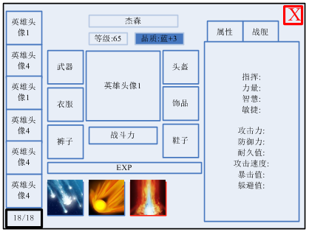

英雄的获取
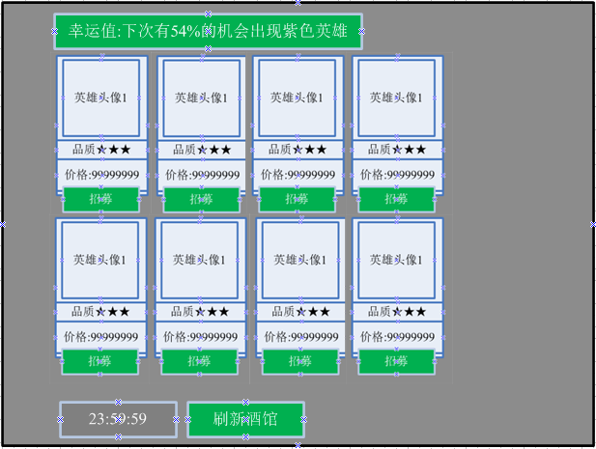
点击英雄酒馆可以打开英雄雇佣界面：
- 玩家第一次打开英雄雇佣界面将会得到系统分配的一个紫色英雄（100%）
- 如果英雄被雇佣，则该位置头像被灰色表示
- 每个英雄下方有星级和颜色来区分英雄的品质差别
- 每个英雄有铜币或者金币价格
- 玩家点击招募则直接可以进行招募该英雄

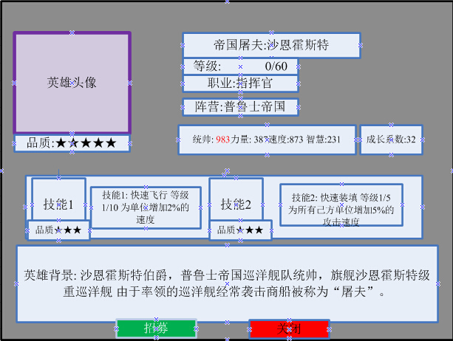
英雄招募详细界面:
- 英雄头像显示该英雄形象
- 英雄名字
- 英雄等级上限（品质越高，等级上限越高）
- 英雄职业（防御，输出，控制）
- 英雄技能:
- 技能图标
- 品质和颜色区分该技能的品质和稀有程度
- 技能描述
- 英雄背景描述英雄的背景故事
- 玩家点击招募则可以招募该英雄
- 玩家点击关闭则返回英雄招募界面

英雄装备
主要功能建筑： 兵工厂
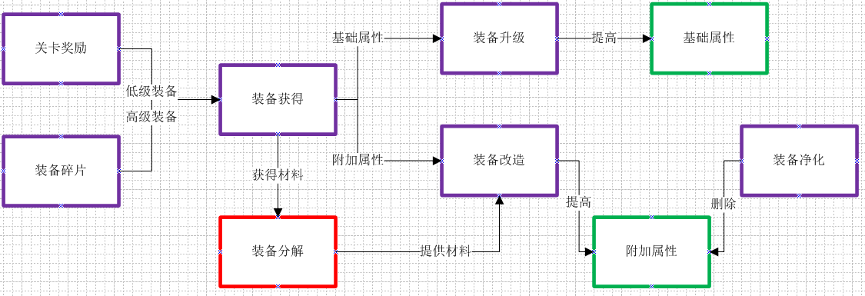
- 装备获取方式:
- 直接获得装备: PVE关卡 和 成长奖励，PVP商店通过点数兑换到 高级到低级装备。
- 碎片合成: 通过兵工厂合成碎片，碎片合成装备一般在蓝色或者以上品质，碎片通过PVE关卡，探索任务，PVP商店通过点数兑换。
- 装备分级: 装备分级后可以产生一定的资源和随机强化材料（品质随着装备品质而增加）
- 装备升级: 通过铜币来升级装备，装备品质决定成长系数。
- 附加属性: 通过铜币和必须的强化材料来增加装备的附加属性，附加属性成长系数和装备品质关系。
- 装备净化：通过使用金币让装备重新获得随机的附加属性（初级）。


装备名称: 艾伦之眼
装备类型: 头盔
装备品质: 加强装备
固有属性: 统率+5
附加属性: 防御+1
套装名称: 艾伦的华服

游戏中英雄装备分为 头盔，衣服，武器，裤子，靴子，饰品 6个种类。

头盔: 主要增加统率力
武器: 主要增加攻击力
衣服: 主要增加力量
裤子: 主要增加防御力
靴子: 主要增加速度
饰品: 增加随机属性

装备分为固有属性和附加属性和套装属性。固定属性是同类装备的必定属性。附加属性是随机附加的属性。套装属性是当玩家穿戴的装备达到套装要求后要求被激活的属性。

装备根据本身附加属性的不同，对应的颜色和品级也不同。同级装备中，装备稀有度越高，装备的附加属性也越多，强化增加的基础数值也越高。同一件装备，品级越高，物品的基础数值越大，基础属性就越好。

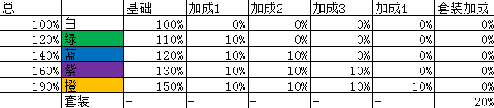

装备分级:
- 普通装备 白色 PVE中掉落，掉落几率最高，属性也最普通，价值最低。
- 加强装备 蓝色 PVE 的Boss 战中掉落，相对普通装备，增加1-N条属性（力量，智力，速度，统帅），也可以通过铜币装备商城购买（运营活动）。
- 稀有装备 紫色 在PVE的掉落几率很小，一般通过 隐藏BOSS副本，抽奖，金币购买获得，在加强装备上面增加 1-N条属性。稀有装备有很小的几率在PVP中掉落。
- 罕见装备 橙色 在PVE中不会出现，只能通过抽奖，隐藏BOSS副本获得。属性非常可观。
- 史诗装备 金色 所有装备中属性最高，强化后的追加属性最高。并且该装备在PVP中无法掉落，只能通过 联盟荣誉商店，抽奖，材料宝箱，排行榜 获得。
- 套装装备 当玩家凑齐一套带有套装属性的装备时候，装备附带的套装属性被激活。装备名称显示为绿色。同样套装无法在PVP中掉落。

装备的获取方式:
- 设计图制造: 玩家通过收集设计图的材料（装备碎片）来制造装备，设计图一般用于套装制造，同时装备品质越高要求的材料等级越高，兵工厂的等级越高。
- 任务奖励: 通过任务来获得装备奖励，一般是普通和加强装备。
- 怪物掉落: 玩家通过PVE来获得装备，一般是普通装备，在Boss战中可以获得加强和稀有装备。
- 抽奖获得: 通过酒馆来抽奖获得，抽奖奖品一般是稀有装备。

装备分解和出售:
- 装备可以被分解为 铜币，普通材料，稀有材料。通过分解系统，可以让玩家对多余的装备进行转化成一定价值的商品。

装备并不会有职业区分，但是装备有属性偏向，适合智力型的英雄装备会主要增加智力，而适合指挥的英雄主要增加指挥。

装备的主要来源是 PVE 奖励，每个关卡都会随机掉落一些装备，装备的品质和难度以及玩家完成任务的星级相关。

其次PVP战斗可以通过俘获其他玩家的英雄来获得随机装备，越高品质的装备，获得的几率越小。

装备背包:
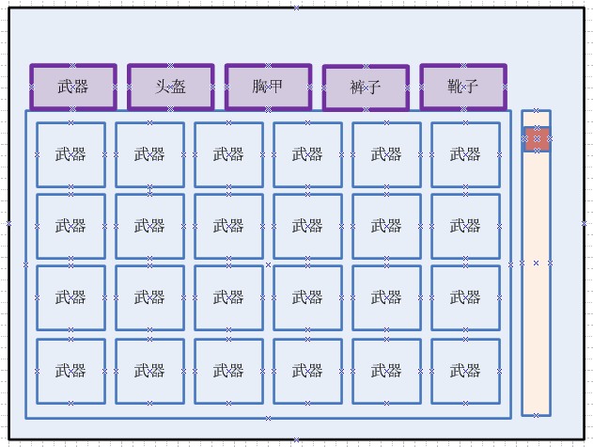

装备升级

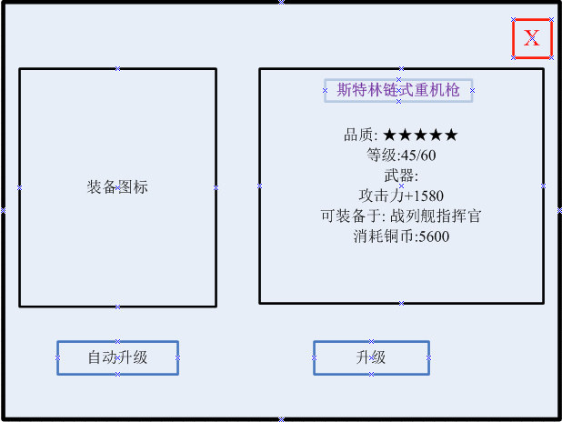
- 装备图标 显示装备的图标
- 装备名称 装备的名称，名称颜色为装备品质颜色
- 装备品质 品质越高的装备星级越高
- 装备类型 武器，头盔，衣服，裤子，鞋子，饰品
- 装备属性 统帅力，攻击力，力量，防御力，速度，其他属性
- 装备职业: 指挥官
- 资源消耗: 铜币
- 自动升级: 直接升级到最大等级（需要Vip1）不能超过英雄等级
- 升级: 每次只能升一级，不能超过英雄等级
装备强化

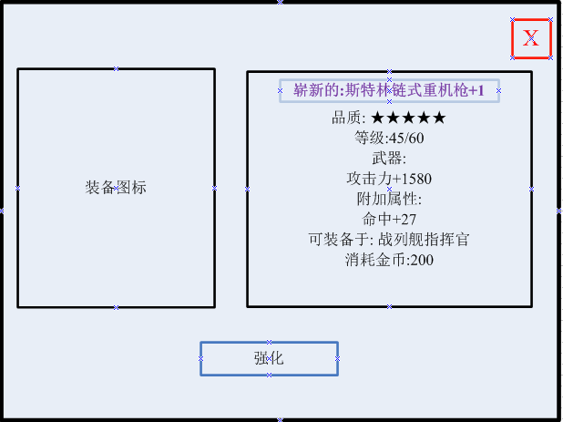
- 装备图标 显示装备的图标
- 装备名称 装备的名称，名称颜色为装备品质颜色，每次强化都可以+1
- 装备品质 品质越高的装备星级越高
- 装备类型 武器，头盔，衣服，裤子，鞋子，饰品
- 装备属性 统帅力，攻击力，力量，防御力，速度，其他属性
- 附加属性 装备增加的附加属性
- 装备职业: 指挥官
- 资源消耗: 铜币
- 自动升级: 直接升级到最大等级（需要Vip1）不能超过英雄等级
- 升级: 每次只能升一级，不能超过英雄等级

外交系统：

1.贸易航线
玩家可以和盟友进行贸易，派出舰队到玩家的城市进行贸易产生一定的资源。

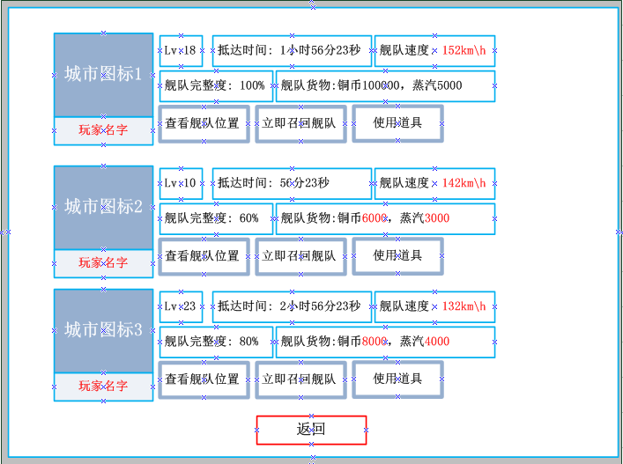
- 玩家必须要研发贸易科技才可以开放更多的贸易航线
- 贸易对象必须是盟友（仆从国）
- 贸易产生的资源和玩家舰队规模以及距离，对象玩家城市资源生产量有关系
- 贸易舰队中途有可能遭到海盗袭击，被袭击的几率和途中海盗数量以及双方战斗力差距有关，玩家战斗力越高面对战斗力较弱的海盗袭击的可能性越低
- 如果玩家遭受到其他玩家的袭击，可以召回舰队，但是舰队返回时间会不变。
- 如果贸易对象被攻击或者处于攻击状态，贸易舰队将不会有收获。
- 玩家可以使用增益道具加强贸易舰队（增加航行速度，增强攻击力，增强防御力 等）

- 盟友信息

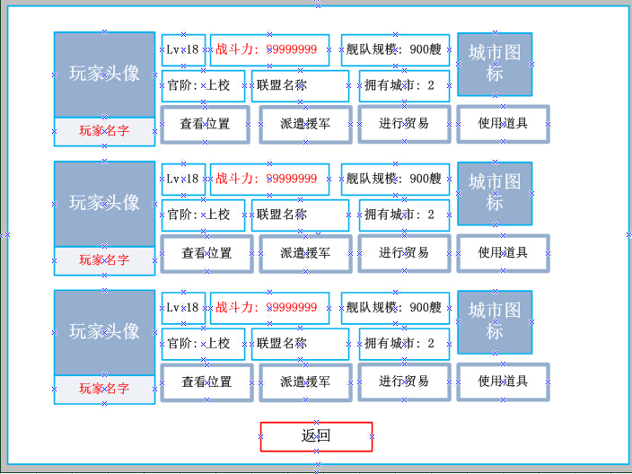

- 盟友即为玩家好友，玩家等级越高，拥有的盟友数量越多
- 玩家可以查看好友主城位置，派遣援军，进行贸易，使用道具
- 玩家可以对好友使用增益道具，比如防护罩，资源增长加速 等。
- 玩家可以和盟友进行贸易，点击进行贸易进入贸易航线的界面
（5） 如果玩家删除盟友则取消一切进行的活动

